维修技术信息（MTM）

机型： B737 编号： MTM-737-30-202601
编写： 姜卡澜 审批： 梁新宇
编写单位： 深圳航空 发布时间： 2026.01.14
标题：关于近期 B737NG 发动机进气整流罩防冰活门故障专项研讨信息通报
适用范围：所有运行中的 B737NG 飞机

一、事件背景
2026年1月2日至8日期间，国内三家航空公司B737NG机型在起飞滑跑阶段均出现发动机进气整流罩防冰警告灯亮起的情况，导致航班中断起飞。经故障排查后，三架飞机均更换了件号为3215618-5的进气整流罩防冰活门。
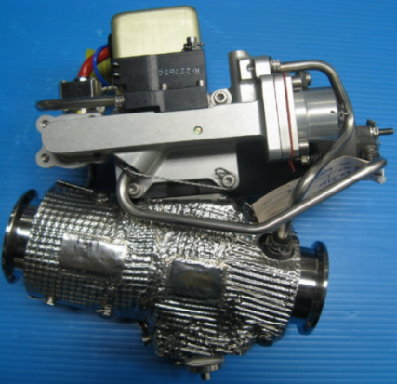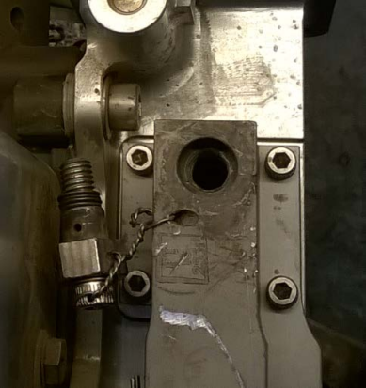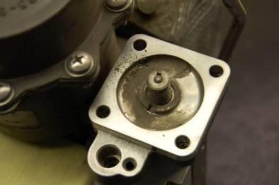

二、技术分析
- 基本原理
发动机进气整流罩防冰系统用于预防发动机进气整流罩结冰。737NG飞机的CFM56-7B型发动机进气整流罩防冰活门位于 PRSOV 的上游，正常工作状态下，该防冰系统利用从本侧发动机引出的压缩空气，经防冰活门调节后供给发动机进气整流罩，以实现防冰功能。
接通控制面板上的发动机防冰（ENG ANTI-ICE ）电门后，防冰活门开启，发动机引气经调节后进入整流罩，从整流罩下部的格栅排出。
- 故障分析
当飞机起飞时推力功率快速增加，引气压力快速变化，发动机5级引气和9级引气的转换会带来较大的压力波动，如果发动机防冰活门未能及时调节压力（例如防冰活门存在内部调压部件失效或限流孔气流堵塞的故障导致不能及时调节压力的情况），导致下游的压力电门检测到引气压力超过65 PSI时，驾驶舱的整流罩防冰指示灯（COWL ANTI-ICE）点亮，同时主警告灯也会亮起。此时，机组需手动关闭发动机防冰电门。当滑跑速度低于70节时，机组需按照程序中断起飞。
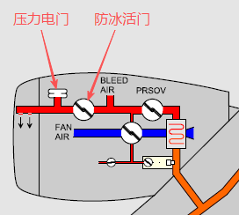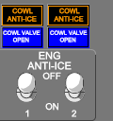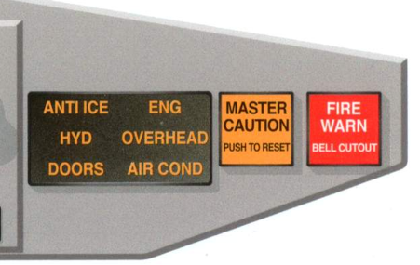
- 针对防冰活门目前没有MPD检查项目。

三、信息提示
目前防冰活门主要件号是：3215618-4/3215618-5，均可能发生超压导致中断起飞的情况。各航司已根据自身运行情况采取了相应的管控方案，现将当前管控信息提示如下：
- 针对3215618-5件号的防冰活门，可采取定期在翼清洁可拆卸式限流孔；
- 可采取对发动机防冰活门作动时间进行监控报警，根据报警情况安排预防性更换或者对发动机防冰活门执行软时限送修或离位清洁的措施来提升在翼运行部件的可靠性；
- 建议与飞行技术委员会就机组在地面使用发动机防冰时，在设定起飞推力前发动机推力的稳定值及其保持时间进行沟通，避免因发动机引气压力突变而引发瞬时超压报警。

